E-Mail im Unterricht

Dokumentation der Primarschule Andermatt

Vers. 1.4 16.8.14

|  |  |  |  |
| --- | --- | --- | --- |
| Ziele | ☺ | 😐 | ☹ |
| Ich kann aufzählen, was man braucht, um eine E-Mail empfangen und schicken zu können. |  |  |  |
| Ich kann E-Mails senden. |  |  |  |
| Ich kann E-Mails empfangen und öffnen. |  |  |  |
| Ich kann auf E-Mails antworten |  |  |  |
| Ich kann Texte und Bilder an E-Mails anhängen. |  |  |  |
| Ich kann E-Mails weiterleiten. |  |  |  |

1. Regeln
2. Du trägst die Verantwortung für die von dir verschickten E-Mails.
3. Verschicke keine E-Mails die jemanden beleidigen, blossstellen, etc. Als Grundsatz gilt: Schreibe nichts, was du nicht auch persönlich sagen würdest.
4. Diese Adresse steht dir zur Verfügung, solange du die Primarschule besuchst.
5. Beachte die Vorsichtsmassnahmen.
6. Deine Klassenlehrperson greift im Normalfall nicht auf dein Konto zu. Bei Verdacht auf einen Regelverstoss kann sie dies jedoch veranlassen.

**Geduld haben**



Solange sich der Pfeil bewegt, arbeitet die Anwendung- erneutes Drücken von Tasten verlangsamt den Prozess nur noch!

1. Einleitung

Als Einleitung bearbeite die Online-Präsentationen und Aufgaben 1-3 sowie 5, welche du hier findest:

[www.iLern.ch](http://www.iLern.ch) > ICT > E-Mail

nach jeder Aufgabe kannst du den Tab wieder schliessen:



|  |  |  |
| --- | --- | --- |
| Aufgabe | Film angeschaut | Aufgabe gelöst |
|  |  |  |
|  |  |  |
|  |  |  |
|  |  |  |

Um E-Mails zu schicken und zu empfangen brauchst du ein E-Mail-Konto (Englisch: Account) bei einem Anbieter. Es gibt verschiedene Anbieter wie Google, Bluewin, gmx, usw. die diesen Dienst gratis zur Verfügung stellen. Die Handhabung ist bei allen Anwendungen ähnlich.

**Was ist ein Browser?**

**Programm zum Betrachten von Internetseiten.**

**Es gibt verschiedene: **

Im Unterricht benutzen wir dazu einen Dienst von iLern.ch.

1. Anmeldung – Login

Auf das Webmail kannst du von jedem Gerät mit Internetanschluss zugreifen. Vorgehen:

1. Internet-Browser öffnen

**Wie schreibe ich ein @?**

 + 

1.  eintippen

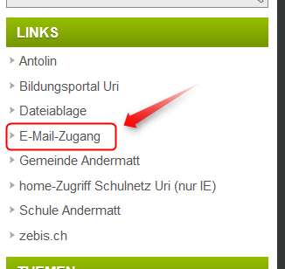

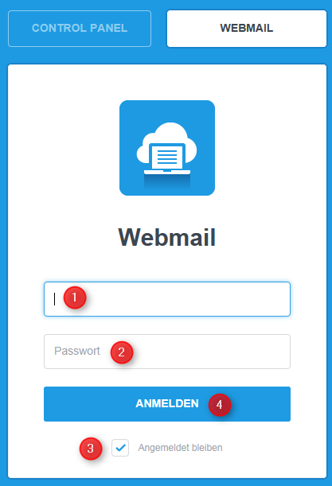  
  
oder direkt: https://webmail.hostpoint.ch

1. Benutzername eintippen:

**vorname.nachname@ilern.ch**

1. Passwort eintippen:  
     
    z.B. **6490anker**
2. Haken entfernen (in Schule obligatorisch)
3. ***Anmelden*** anklicken

🡪 Beim ersten Anmelden

1. 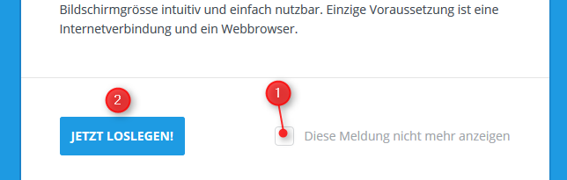Hacken setzen
2. ***Jetzt loslegen!*** anklicken
3. Abmelden

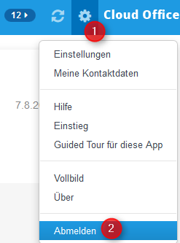Am Schluss ist es wichtig, dass du dich abmeldest. Ansonsten könnte ein nachfolgender Benutzer auf deine Daten zugreifen.

1. Das Symbol https://office.hostpoint.ch/appsuite/help/images/appsuite_user_icon_settings.png anklicken
2. ***Abmelden*** anklicken

**Aufgabe a)**

1. Übersicht

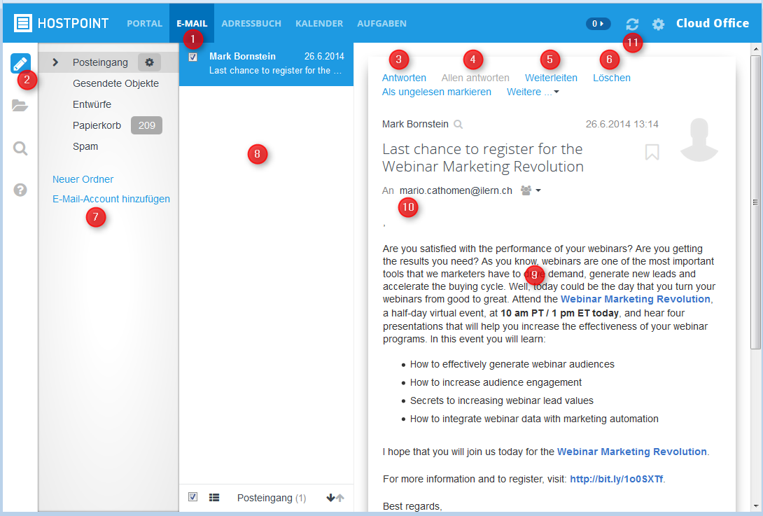

1. **E-Mail-Bereich**
2. **Neue E-Mail** – damit kannst du eine neue Nachricht erstellen
3. **Antworten** – hier kannst du auf ein erhaltenes Mail direkt antworten
4. **Allen antworten** – allen die das gleiche Mail erhalten haben antworten
5. **Weiterleiten** – mit diesem Knopf kannst du das Mail jemandem weiterleiten
6. **Löschen** – damit wird das ausgewählte Mail gelöscht
7. **Entwürfe** – Mails, die du noch nicht versendet hast und noch bearbeiten willst

**Gesendete Objekte** – hier findest du alle Mails, die du jemandem gesendet hast

**Entwürfe** – begonnene E-Mails die noch nicht verschickt wurden

**Papierkorb** – hier findest du gelöschte Mails

**Spam** – da landen die meisten unerwünschten Werbe-Mails

1. In diesem Fenster findest du eine Übersicht der Mails, je nach gewähltem Ordner
2. **Mailvorschau** - Hier werden die Mails in einer Vorschau angezeigt
3. **Anhang** – Falls ein Datei-Anhang mitgeschickt wurde, siehst du ihn hier
4. **Aktualisieren** – da kannst du die neuen Mails abrufen
5. E-Mail erstellen und senden

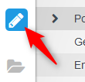

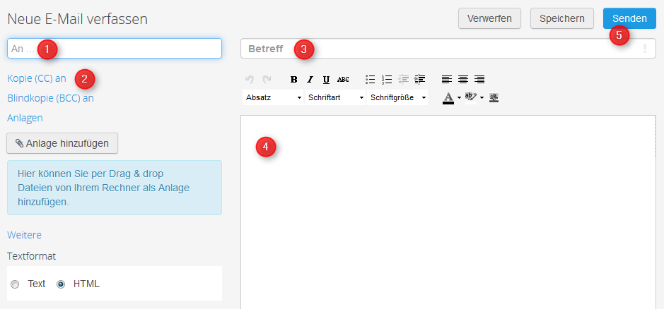

1. Im Feld neben „An…“ gibst du die genaue Adresse des Empfängers ein.

(Falls du in deinen Kontakten Adressen gespeichert hast, kannst du auch ***An…*** anklicken.)

Oft genügt es den Anfang des Namens einzutippen und anschliessend die gewünschte Adresse anzuklicken.

Wenn du mehreren Personen gleichzeitig eine E-Mail schreiben willst, schreibe weitere Adressen hinein.

1. „CC…“ bedeutet „Kopie an“  
   („BCC…“ bedeutet, dass die Empfänger die anderen Empfängeradressen nicht sehen.)
2. Beim „Betreff“ schreibst du einen passenden Titel hinein.
3. Hier kannst du einen Text verfassen.
4. Wenn du fertig bist klicke auf ***Senden***.

**Aufgabe b)**

1. Auf E-Mail antworten

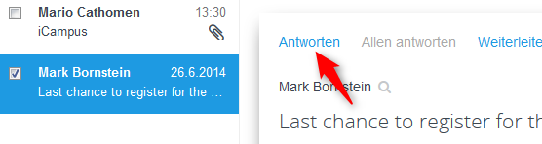Im Posteingang die gewünschte E-Mail einmal anklicken damit sie blau markiert wird. Anschliessend auf ***Antworten*** klicken.

Es öffnet sich ein E-Mail-Fenster. Der ursprüngliche Text bleibt im unteren Teil enthalten.

**Aufgabe c)**

1. Anhang senden

Dazu muss die Datei, welche du verschicken möchtest auf der Festplatte oder einem angeschlossenen USB-Stick sein.  
Du gehst gleich vor, wie wenn du eine normale E-Mail verschickst.

**Variante 1:**Klicke dann auf

Anschliessend die gewünschte Datei auswählen➊, diese anklicken und dann auf ***Öffnen*** ➋ klicken.

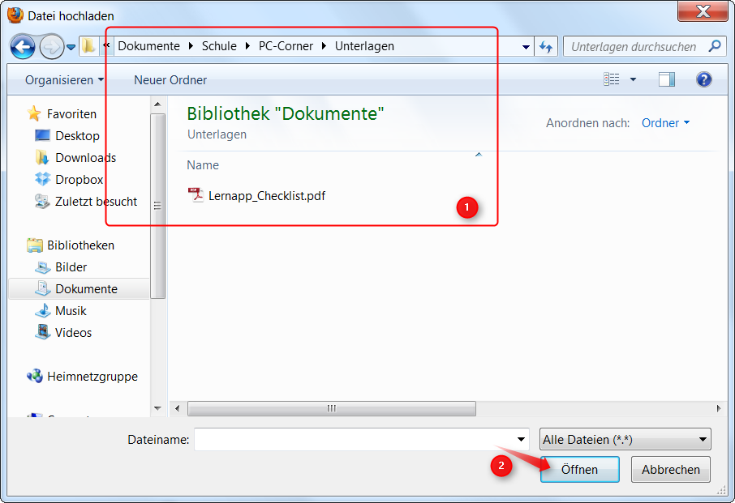

**Variante 2:**

Datei mit gedrückter Maustaste in das verkleinerte Browser-Fenster ziehen (drag&drop)

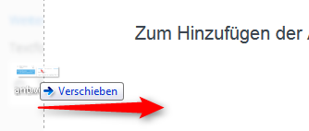

**Aufgabe d)**

1. Anhang empfangen

Wenn dir jemand eine E-Mail mit Anhang geschickt hat, siehst man das im Posteingang an der Büroklammer neben dem Betreff ➊.  
Um die Anlage zu öffnen klicke die E-Mail einmal an – sie erscheint in der Vorschau. 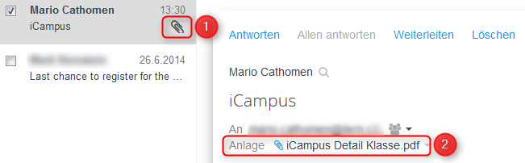

Nun mache einen Doppelklick auf die Datei ➋ .

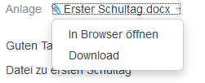

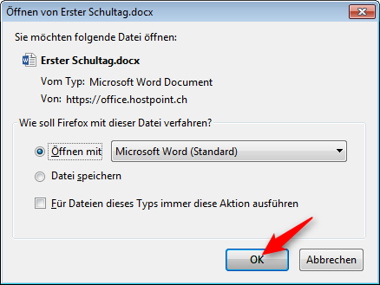Je nach Dateityp wird gefragt ob du die Datei nur ***öffnen*** oder speichern möchtest (***Download***).

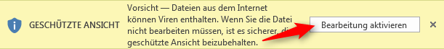Oft wird die Datei eine geschützte Datei geöffnet. Um sie zu bearbeiten ***Bearbeiten aktivieren*** anklicken.

**Wie kann ich eine Datei bearbeiten und wieder zurückschicken?**

Du musst sie zuerst auf dem PC speichern- dann bearbeiten.

Am Schluss die Datei wieder speichern und als Anlage zurückschicken

1. E-Mail weiterleiten

Wenn du eine erhaltene E-Mail-Nachricht an jemandem weiterschicken möchtest klicke die E-Mail einmal an und anschliessend auf **Weiterleiten**: 

Nun kannst du die Empfänger-Adressen eingeben und noch etwas dazu schreiben.   
Am Schluss wie gewohnt auf ***Senden*** klicken.

**Aufgabe e)**

1. Adressbuch

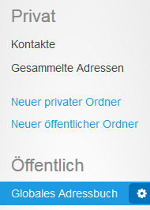  
Damit man oft gebrauchte Adressen nicht immer eintippen muss, gibt es ein Adressbuch.

Die Adressen der Mitschüler/-innen sind bereits im ***Globalen Adressbuch*** gespeichert.

Um neue Adressen aufzunehmen gibt es verschiedene Möglichkeiten:

1. Absender verwenden

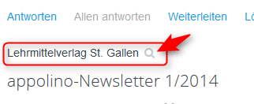Du hast eine E-Mail von dieser Person erhalten.

Klicke auf den ***Absender***, nun öffnet sich ein neues Fenster.

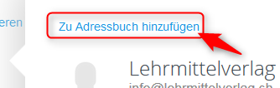Anschliessend ***Zu Adressbuch hinzufügen*** anklicken.

Nun öffnet sich das Kontakt-Fenster in dem die gewünschten Angaben eingetragen werden können. Mit ***Speichern*** abschliessen.

1. Um direkt zu den Kontakten zu gelangen klicke auf ***Adressbuch*** > ***+*** > ***Kontakt hinzufügen.***

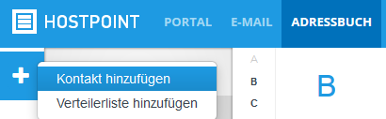

1. Vorsichtsmassnahmen
2. Verrate niemandem dein Kennwort.
3. Öffne keine Mails mit verdächtigem Absender.
4. Öffne keine „verlockenden“ Mails wie z.B.: 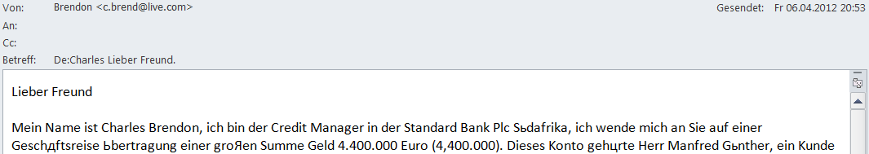
5. Öffne keine fremdsprachigen Mails.
6. Mache deine Post-Adresse, Telefonnummer oder deine persönlichen Angaben niemals öffentlich.
7. Wenn du deinen Namen und Adresse doch mal angeben musst, weil du zum Beispiel bei einem Gewinnspiel mitmachen möchtest, frage vorher deine Eltern.
8. Antworte nicht auf E-Mails, die dir irgendwie komisch vorkommen, weil du sie nicht richtig verstehst, oder die womöglich bedrohlich oder unangenehm sind oder von dir dein Benutzername und Passwort erfahren möchten: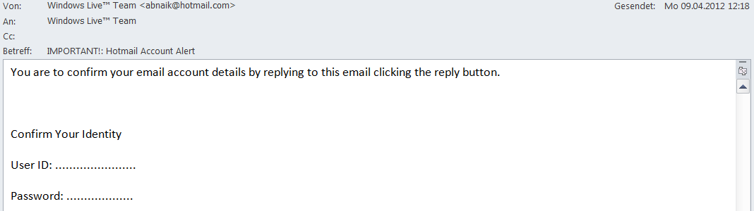
9. Erzähle deinen Eltern, wenn du im Internet mit jemandem Kontakt hast und triff dich nie mit

Leuten, die du übers Internet kennen gelernt hast, ohne vorher deine Eltern zu fragen.

1. Spam

Unter diesem Begriff wird jegliche Art von unerwünschter E-Mail zusammengefasst.

Will man von dieser lästigen Begleiterscheinung verschont bleiben, muss man darauf Acht geben, dass die eigene E-Mail-Adresse nicht im Original auf Webseiten (z.B. von öffentlich zugänglichen Foren) erscheint.

Mail-Server versuchen anhand bestimmter Eigenschaften Spam zu erkennen und auszusondern, diese werden im ***Spam-Ordner*** gesammelt. Dort sollte man insbesondere nachsehen, wenn man eine E-Mail vermisst.

Mails in diesem Ordner werden automatisch nach 7 Tagen gelöscht.

1. Aufgaben

|  |  |
| --- | --- |
| Aufgabe | erfüllt |
| 1. Melde dich beim Webmail an und wieder ab. |  |
| 1. Sende einem dir zugewiesenen Mitschüler eine E-Mail mit einem Gruss von dir. |  |
| 1. Öffne die E-Mail deiner Klassenlehrperson, gib per E-Mail eine Antwort darauf. |  |
| 1. Anhang versenden: Suche im Internet ein Bild eines bekannten Ortes. Speichere das Bild auf dem Desktop. Sende das Bild mit der Frage nach dem Ort an fünf Mitschüler. |  |
| 1. Fortsetzungsgeschichte: Die erste Person schreibt einen Satz auf und mailt ihn an die nächste Person (z.B. nach Telefonplan). Die nächste Person führt die Geschichte weiter und mailt sie wieder der nächsten Person usw. Benutze die *Weiterleiten*-Funktion |  |
| 1. Anhang versenden und bearbeiten: Erstelle mit Word ein Dokument mit einer einfachen Frage.   Schicke dieses Dokument als Anhang an eine bestimmte Person (deine Lehrperson verteilt die Personen).  Nun soll der Empfänger/die Empfängerin die Frage im Dokument beantworten, dieses auf dem Desktop speichern und dieses wieder dem Absender zurück schicken. |  |